МІНІСТЕРСТВО ОСВІТИ І НАУКИ УКРАЇНИ

НАЦІОНАЛЬНИЙ ТЕХНІЧНИЙ УНІВЕРСИТЕТ

«ХАРКІВСЬКИЙ ПОЛІТЕХНІЧНИЙ ІНСТИТУТ»

КАФЕДРА ПРОГРАМНОЇ ІНЖЕНЕРІЇ ТА ІНФОРМАЦІЙНИХ ТЕХНОЛОГИЙ УПРАВЛІННЯ

Лабораторна робота № 3

З курсу «Якість і тестування програмного забезпечення»

«Інтеграційне тестування»

Виконав:

Студент групи КН 36-А

Кулик В.В.

Перевірила:

Бабкова Н. В.

ХАРКІВ 2018

**Цель работы:**

Знакомство с методами интеграционного тестирования на реальном примере программного кода.

**Диаграммы последовательности и взаимодействия**:

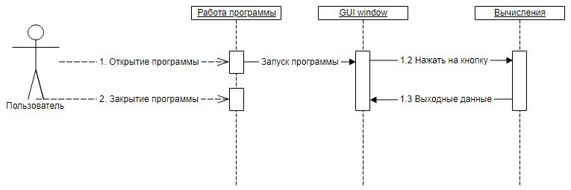

Рис. 1 – диаграмма последовательности для программ на Java и C#

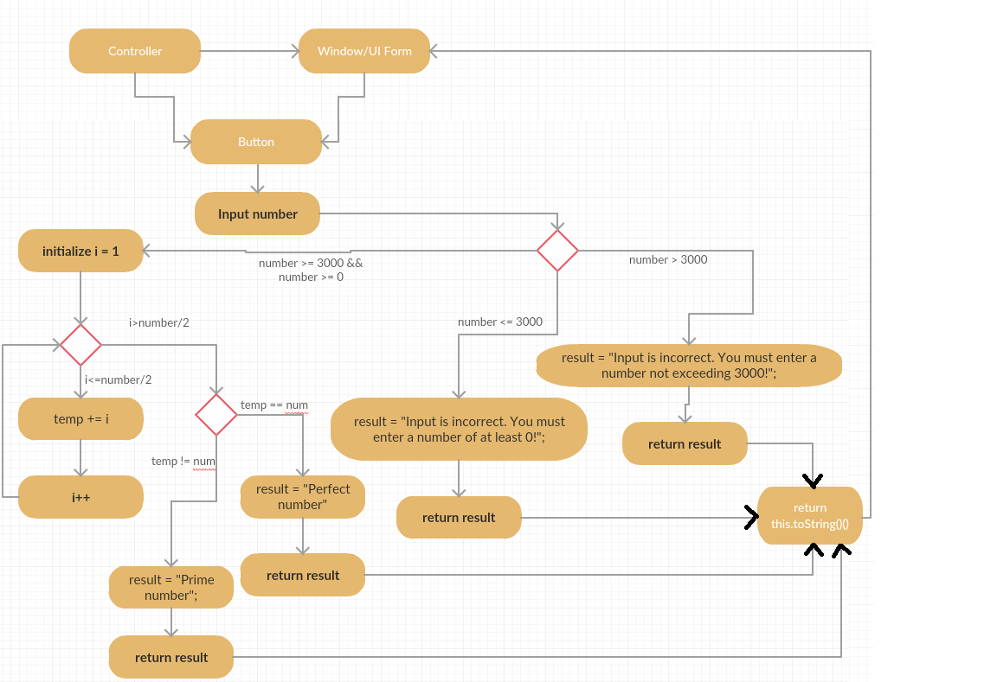

Рисунок 2 – диаграмма взаимодействия для программы на Java и C#

**Код заглушки:**

Java:

public interface IModel {  
 public boolean soversh();  
}

public class ModelInterface implements IModel {  
 @Override  
 public bool soversh() {  
 return false;  
 }  
}

C#:

interface InterfaceCalc

{

bool soversh();

}

public class ModelInterface: IModel

{

public bool soversh() {

throw new NotImplementedException();

} } }

Р-путь только в случаи прямого вызова приложения, которое обрабатывает алгоритм и выгружается из памяти. При этом оно может создать ММ-путь, косвенно через событие. В нашем случаи мы вызываем приложение на прямую. Т.е. существует 1 Р-путь, но обработчик исключений может прехватить работу программы для обработки ошибки. Таким образом мы имеем 1-Р и 1-ММ путь.

**Таблица результатов тестирования программы:**

Java:

|  |  |  |  |
| --- | --- | --- | --- |
| **Названия взаимодействующих классов:** | Solve, SolveTest | **Название теста:** | Тест № 1 |
| **Описание теста:** | тест проверяет, является ли значение expected равным значению, которое вернула функция.  assertEquals(true, sol.soversh()); | | |
| **Начальные условия:** | определение значений объекта Model | | |
| **Ожидаемый результат:** | значение expected будет равно значению функции | | |
| **Результат теста:** | Тест проведен 10 раз – ошибок не выявлено | | |
| **Названия взаимодействующих классов:** | Solve, SolveTest | **Название теста:** | Тест № 2 |
| **Описание теста:** | тест проверяет совпадает ли значение метода soversh() после его выполнения со значением указанным после == assertTrue(sol.soversh == true); | | |
| **Начальные условия:** | определение значений объекта Model | | |
| **Ожидаемый результат:** | soversh будет равна по значению со значением указанным после ==. Значение результата равно true | | |
| **Результат теста:** | Тест проведен 10 раз – ошибок не выявлено | | |

Таблица результатов для C#:

|  |  |  |  |
| --- | --- | --- | --- |
| **Названия взаимодействующих классов:** | solveUI, TestUI | **Название теста:** | Тест № 1 |
| **Описание теста:** | тест проверяет, равное ли значение expected значению функции. Assert.AreEqual(true, sol.soversh()); | | |
| **Начальные условия:** | определение значений объекта Model | | |
| **Ожидаемый результат:** | значение expected будет равно результату выполнения функции | | |
| **Результат теста:** | Тест проведен 10 раз – ошибок не выявлено | | |
| **Названия взаимодействующих классов:** | solveUI, TestUI | **Название теста:** | Тест № 2 |
| **Описание теста:** | тест проверяет совпадает ли значение метода soversh() после его выполнения со значением указанным после == ,  Assert.IsTrue(model.shortenFraction() == true); | | |
| **Начальные условия:** | определение значений объекта Solve | | |
| **Ожидаемый результат:** | инициализированная переменная совпадет с ожидаемым результатом | | |
| **Результат теста:** | Тест проведен 10 раз – ошибок не выявлено | | |

**Выводы:** Выполняя лабораторную работу, мы познакомились с методами и техниками интеграционного тестирования на реальном примере программного кода и протестировали его.